15.30-16.30

Лекция по фониатрии: «Голос детей и подростков» с демонстрацией видео, фотоматериалов, фонопедических упражнений, дыхательной гимнастики, резонаторного массажа.

Шиленкова Виктория Викторовна – оториноларинголог-фониатр высшей категории, доктор медицинских наук, профессор кафедры оториноларингологии Ярославского государственного медицинского университета, член редколлегии специализированных журналов «Российская ринология» и «Детская оториноларингология», секретарь Российского общества ринологов. Является автором более 200 научных статей, в том числе и в зарубежных изданиях, 3-х монографий, «Национального руководства по оториноларингологии», 23 учебных пособий, 2-х Патентов РФ. Активный участник многих российских и зарубежных конгрессов.
С научными исследованиями В.В. Шиленковой знакомы в Германии, Австрии, Корее, Турции, Италии, Бразилии, Греции, Финляндии, Чехии, Франции. Владеет современными методиками обследования пациентов с расстройствами голоса: эндоскопия, стробоскопия, акустический анализ голоса и прочее.

16.30-17.00 «Круглый стол»
Вручение Сертификатов.
ОГБУ ДПО «Костромской областной
учебно-методический центр»
г. Кострома ул. 1 Мая, д. 24
Тел: (4942) 31-44-82
Департамент финансов Костромской области
л/с 058030114 р/с 40601810334693000001
Отделение Кострома г. Кострома
БИК 043469001 Разрешение № 058033 от 25.01.2012
ИНН 4442013476
КПП 440101001
Областное государственное бюджетное учреждение дополнительного профессионального образования
«Костромской областной учебно-методический центр»
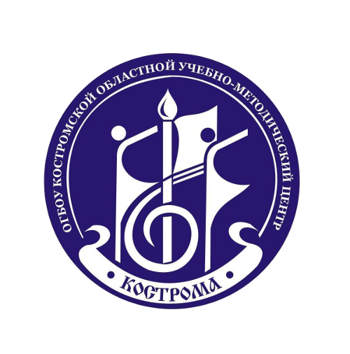
Программа
семинара-практикума
преподавателей вокально-хоровых отделений ДМШ, ДШИ, руководителей хоровых коллективов сферы «Культура», «Образование»
города Костромы и Костромской области:
«Основные слагаемые успешной
работы педагога-музыканта,
руководителя детского хорового коллектива»

08 февраля 2018 г.
г. Кострома
09.00-10.00 Регистрация обучающихся.
10.00-10.45
Интерактивное занятие: «Творческий подход и включение игровых элементов в работе с детским хором: ритмическая импровизация, Body Percussion, хоровой театр».
Арсланова Луиза Владимировна – методист отдела по образованию КОУМЦ, преподаватель высшей квалификационной категории. До 2017 года – директор, заместитель директора по учебной работе Областной детской хоровой школы, руководитель детского хора «Журавушка» - лауреата и дипломанта Международных и Межрегиональных конкурсов. Является одним из основателей ОГБУ ДО «Областная детская хоровая школа» - победителя Всероссийского конкурса «Детские школы искусств – достояние Российского государства».
10.50-11.50
Мастерская хормейстеров: «Степень владения техникой дирижирования - основа действенности восприятия дирижерских жестов детским хоровым коллективом».
Работа на песенных примерах из репертуара детских хоровых коллективов, представленных участниками семинара.
Волкова Людмила Александровна - хоровой дирижер, педагог. Заслуженный работник культуры Российской Федерации, председатель предметно-цикловой комиссии дирижёрско-хорового отделения, преподаватель высшей квалификационной категории, руководитель смешанного хора ОГБ ПОУ «Костромской областной музыкальный колледж».
Концертмейстер: Ковалёва Елена Юрьевна (высшая квалификационная категория)
11.55-12.55
Творческая лаборатория для одарённых детей и их наставников: «Повышение вокально - исполнительского мастерства в классе сольного, ансамблевого пения, вокала».
Мастер-класс с учащимися детских школ искусств Костромской области и их наставниками. (По предварительной записи).
Жулябина Марина Львовна - хоровой дирижер, педагог. Заслуженный деятель искусств Российской Федерации; Лауреат муниципальной премии в области культуры и искусства им. Д.С.Лихачева; профессор, художественный руководитель и дирижер Лауреата Всероссийских и Международных хоровых конкурсов хора «Глория» Костромского государственного университета.
13.00-13.30 ОБЕД Кафе «МУШ» в здании КГУ (корпус «Б1»). Столовая в главном корпусе КГУ.

13.30-14.30
Открытое занятие хора первого класса, хора второго класса Детской музыкальной школы № 8 города Костромы: «Основы вокально-хоровой работы в детском хоре на начальном этапе обучения».
Видманова Юлия Юрьевна – хоровой дирижёр, преподаватель высшей квалификационной категории ОГБ ПОУ «Костромской областной музыкальный колледж», художественный руководитель и дирижёр детского хора «Музыкальная акварель» Детской музыкальной школы № 8 города Костромы - лауреата и дипломанта Международных и Межрегиональных конкурсов.
Концертмейстер: Мирошникова Елена Владиславовна (высшая квалификационная категория).
14.30-15.30
Методическое занятие и мастер-класс с участием хора «Благовест» МБОУ «Гимназия № 28» города Костромы: «Репертуарная политика в детском хоре».
Горичева Лариса Егоровна - Заслуженный работник культуры Российской Федерации, Почетный работник общего образования, Лауреат областной премии «Искусство учить искусству» в сфере художественного образования в номинации «Преподаватель года», руководитель региональной группы Детского хора России, художественный руководитель и дирижер Большого Детского хора города Костромы; руководитель хора «Благовест» - лауреата Международных и Всероссийских конкурсов, руководитель кафедры музыкально-эстетических дисциплин, учитель музыки высшей квалификационной категории МБОУ «Гимназия № 28» города Костромы
Концертмейстер: Потехина Елена Юрьевна (учитель высшей квалификационной категории).

